Практическая работа №6
Практическое применение методологии описания потоков данных (DFD)
Цели работы:
  - Закрепить теоретические знания по методологию DFD и особенности ее применения для моделирования бизнес-процессов.
  - Получить практические навыки по практического применения методологии описания потоков данных (DFD)
Задание на практическую работу.
- Составить перечень правил.
- Подготовить диаграмму в нотации DFD для каждого пользователя информационной системы.
- Сформировать чек-лист проверки правильности построения диаграммы.
Номер | Правила
 | Итак DFD – это нотация, предназначенная для моделирования информационный систем с точки зрения хранения, обработки и передачи данных,
 | Хранилище данных – это электронные таблицы и базы данных
3 | Внешние сущности – клиенты или другие базы данных
4 | Процессы – выполняемые функции и модули в системе
5 | Имеет смысл строить DFD-диаграмму линейно, с выделением уровней функций, сущностей, хранилищ.
6 | Методология DFD (Data Flow Diagram – диаграмма потоков данных) предназначена для описания, как каждый процесс преобразует свои входные данные в выходные.
7 | Модели DFD могут использоваться для детализации функциональных блоков IDEF0.
8 | Функция служит для описания процедур, функций, работ.
9 | Имя отглагольное существительное или глагол.
10 | Внешняя сущность объект ссылки моделирует объект ссылки моделирующий объект, воздействующий на систему извне.
11 | Хранилище данных моделирует место хранения информации.
12 | Стрелка показывает потоки информации, движение документов, перемещающихся вместе как один пакет
13 | Стрелка может быть двунаправленной, то есть показывает поток информации по данному маршруту в обе стороны.
14 | Каждый процесс должен иметь хотя бы один вход и выход.
15 | Процесс обработки данных должен иметь внешнюю входящую стрелку (данные от внешней сущности).
16 | Стрелки не могут связывать напрямую хранилища данных, все связи идут через процессы.
17 | Данные поступают для того, чтобы производились какие-то действия.
18 | В DFD-диаграммах предусмотрена возможность создавать крупные процессы и декомпозировать их на подпроцессы с подробным описанием действий.
19 | Все процессы должны быть связаны либо с другими процессами, либо с другими хранилищами данных.
20 | Процессы не существуют сами по себе, а потому результат должен куда-то передаваться.
- Подготовить диаграмму в нотации PDF.
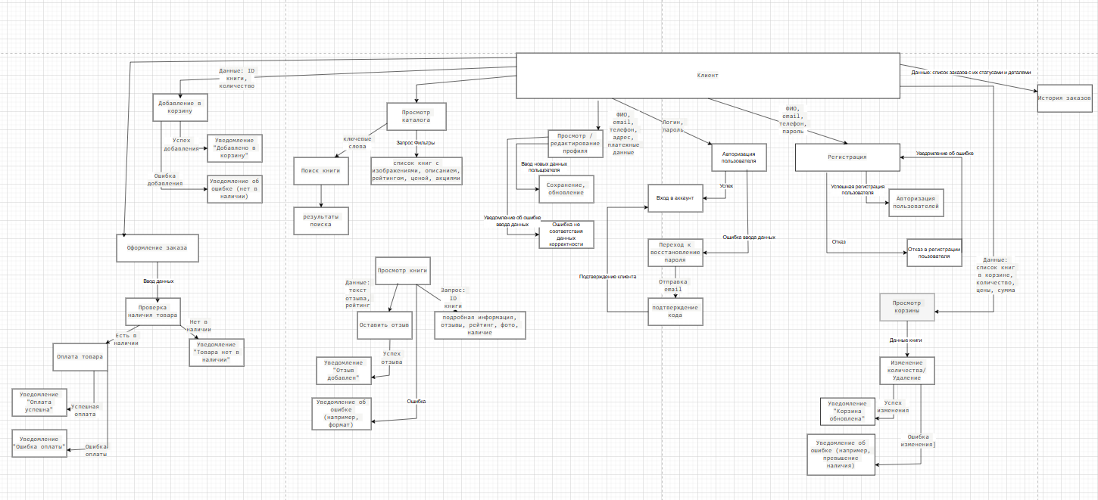
Рисунок 1 – Роль клиент.
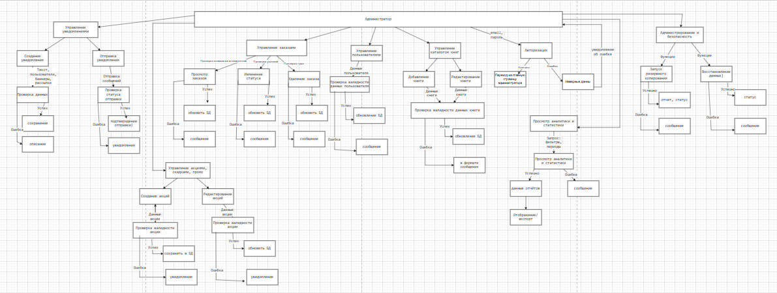
Рисунок 2 – Роль Администратор.
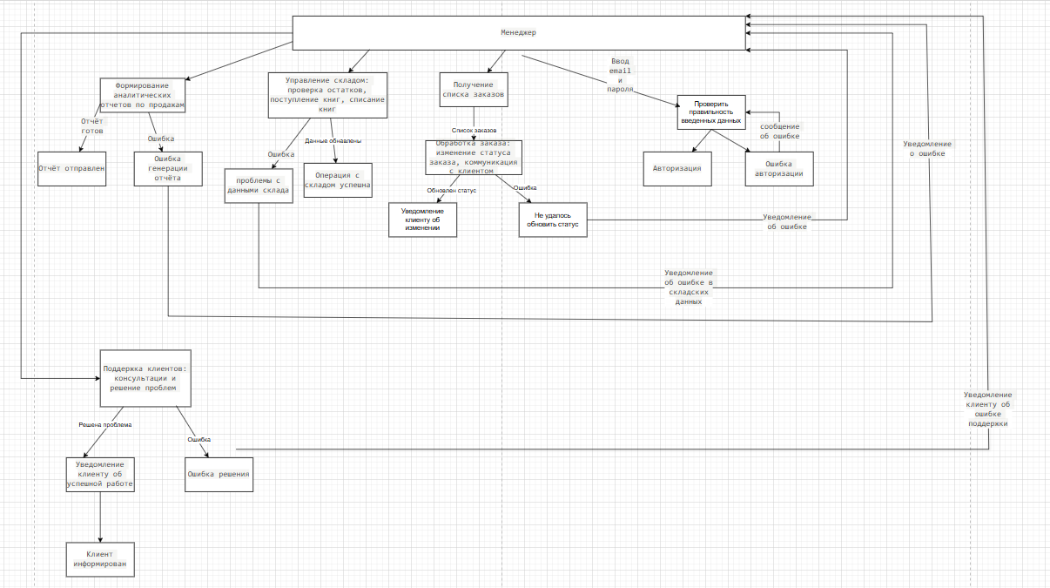
Рисунок 3 – Роль менеджер.
Чек-лист
Категория | Проверочный пункт | Описание / Вопросы
Общие вопросы | Заголовок диаграммы присутствует | Есть ли у диаграммы четкое название, отражающее ее содержание?
 | Типовые диаграммы понятны | Понятно, что за типы диаграмм: поток данных, UML, бизнес-процесс и т.п.?
 | Сфера применения/область действия диаграммы ясны | Определено, какая часть системы или процесса описывает диаграмму?
 | Присутствует легенда или расшифровка обозначений | Есть пояснения к символам, цветам, типам линий и стрелок.
Элементы диаграмм | Каждый элемент подписан (имеет имя) | Все блоки, сущности, роли, действия подписаны
 | Тип элемента (уровень абстракции) понятен | Понятно, что означает каждый элемент (процесс, роль, база данных, интерфейс и т.д.)
 | Описано, что делает каждый элемент | При предоставлении функции или ответственности
 | Указанная технология (если применимо) | Уточнено, например, Django, реляционная БД или интерфейс
 | Все сокращения и короткие расшифрованы | Нет непонятных или нерасшифрованных терминов
 | Объяснено значение использования цветов, форм, иконок. | Цвета/формы отражают смысл, ролики или различные элементы.
 | Типы линий (плоские, пунктирные) и элементы границ имеют пояса. | Понятна разница в линиях и их значениях
 | Логичная группировка элементов | Элементы сгруппированы по смыслу или функциональности.
Связи и отношения | каждая связь подписана и находится | Расположение и значение каждой линии или направления четко обозначены.
 | Понятна технология реализации связей (если применимо) | Есть указание протоколов, методов или связи (API, HTTP, базы и т.п.)
 | Расшифрованы аббревиатуры и разрывы в связках | Все термины и краткость понятны.
 | Пояснен смысл цветов и типов стрелок | Цвет стрелок и их форма отображают логику взаимодействия.
 | Типы, направленность линий и стрелок понятны | Для потоков, ответов, ошибок использовались разные стили.
Дополнительно | Диаграмма обеспечивает все ключевые бизнес-процессы и ролики | Отражены основные процессы, ролики (Клиент, Администратор, Менеджер)
 | Связи между бизнес-объектами (таблицами) корректны | Отражены все отношения (многие-к-многим, одному-к-одному и т.д.)
 | Отражены контрольные проверки и бизнес-правила | Проверка наличия товара, авторизация, транзакция
 | Соответствие диаграмм требованиям по безопасности и валидации | Учет ролей, транзакционность, логирование
Вывод: закрепила теоретические знания по методологию DFD и особенности её применения для моделирования бизнес-процессов. Получены практические навыки по практического применения методологии описания потоков данных (DFD).

